Container和contianer-fluid类的区别

- 查看bootstrap.css源码，找到.container类样式：
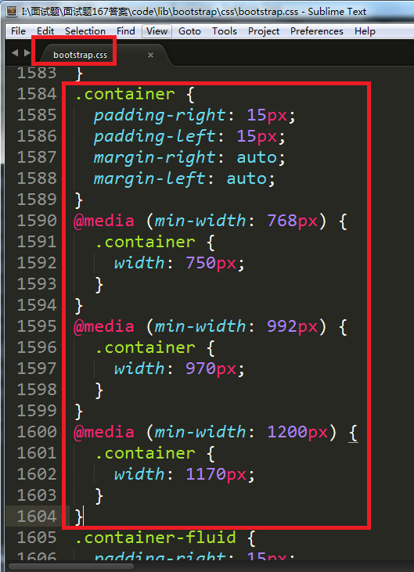
1 定义container类样式
左右填充各15px，左右边距均为auto则容器居中值取决于剩余空间。
.container {
padding-right: 15px; //右填充15px
padding-left: 15px;//左填充15px
margin-right: auto;//右边距值取决于剩余空间
margin-left: auto;//左边距值取决于剩余空间
}
2 定义媒体查询
2.1 当浏览器可视窗口宽度大于等于768px时，引用.container样式的容器宽度为750px，这意味着会出现左右空隙。
margin-left=margin-right=(可视窗口宽度-750)/2
@media (min-width: 768px) {
.container {
width: 750px;
}
}
2.1.1 当浏览器可视窗口宽度等于767px时，不符合媒体查询条件， 粉色背景左右无空白间隙且底部没有横向滚动条，证明此时容器宽度跟可视窗口宽度相等。
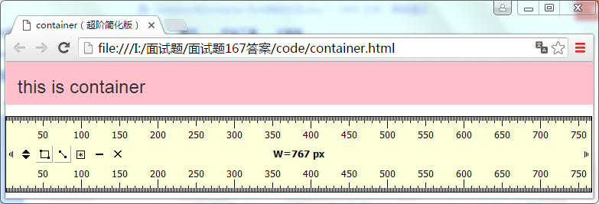
}
}
2.1.2 当浏览器可视窗口宽度等于768px时，符合媒体查询条件，容器宽度依然会被设置为750px固定宽度，使得容器宽度略小于可视窗口宽度，粉色背景两侧会出现空白间隙。

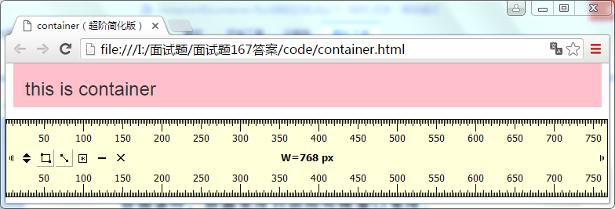
2.2 当浏览器可视窗口宽度大于等于992px时，引用.container样式的容器宽度为970px，这意味着会出现左右空隙。
margin-left=margin-right=(可视窗口宽度970)/2
@media (min-width: 992px) {
.container {
width: 970px;
}
}
2.2.1 当浏览器可视窗口宽度等于991px时，大于768px符合第一个查询条件，但不满足大于等于992px的条件，所以只执行第一个条件容器宽度依然会被设置为750px固定宽度，使得容器宽度小于可视窗口宽度，粉色背景两侧会出现空白间隙。
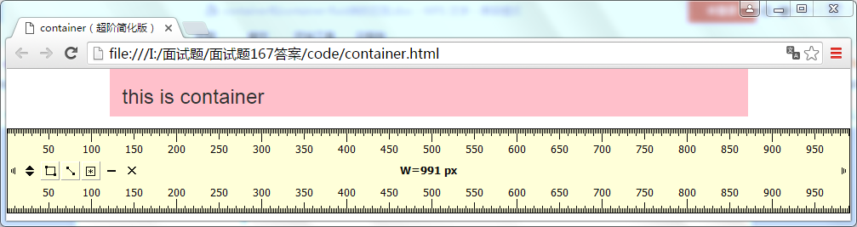
2.2.2 当浏览器可视窗口宽度等于992px时，大于768px符合第一个查询条件，且大于等于992px符合第二个的条件，两个查询依次执行，先将容器宽度设置为750px，然后再将容器宽度设置为970px，后面的设置覆盖前面的设置，最终容器宽度为970px，使得容器宽度小于可视窗口宽度992px，粉色背景两侧会出现较小的空白间隙。
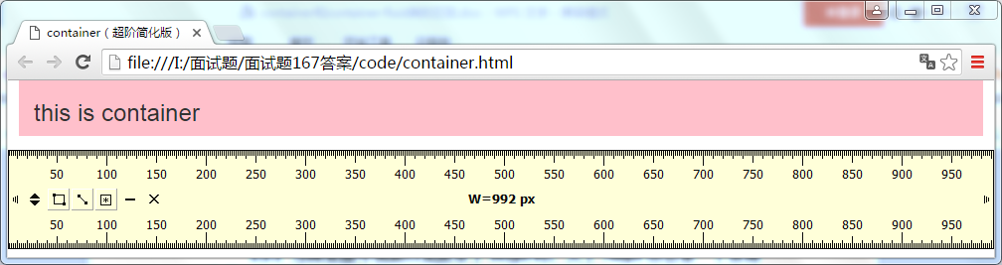
2.2 当浏览器可视窗口宽度大于等于1200px时，引用.container样式的容器宽度为1170px，这意味着会出现左右空隙。
margin-left=margin-right=(可视窗口宽度-1170)/2
@media (min-width: 1200px) {
.container {
width: 1170px;
}
}
2.2.1 当浏览器可视窗口宽度等于1199px时，大于768px符合第一个查询条件，且大于等于992px符合第二个的条件，但不满足大于等于1200px的条件，所以只执行第二个条件容器宽度依然会被设置为970px固定宽度，使得容器宽度小于可视窗口宽度，粉色背景两侧会出现空白间隙。
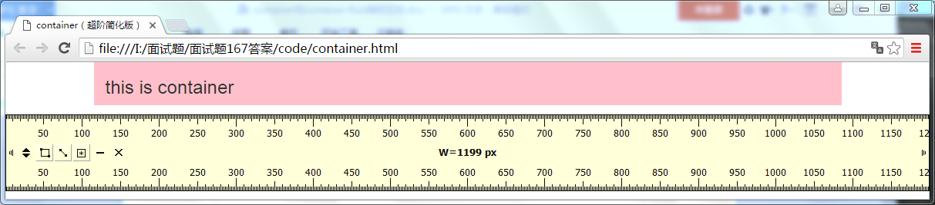
2.2.2 当浏览器可视窗口宽度大于等于1200px时，大于768px符合第一个查询条件，大于992px符合第二个的条件，且大于等于1200px符合第三个的条件，三个查询依次执行，先将容器宽度设置为750px，然后再将容器宽度设置为970px，最后将容器宽度设置为1170px，后面的设置覆盖前面的设置，最终容器宽度为1170px，使得容器宽度1170px小于可视窗口宽度1200px，粉色背景两侧会出现较小的空白间隙。
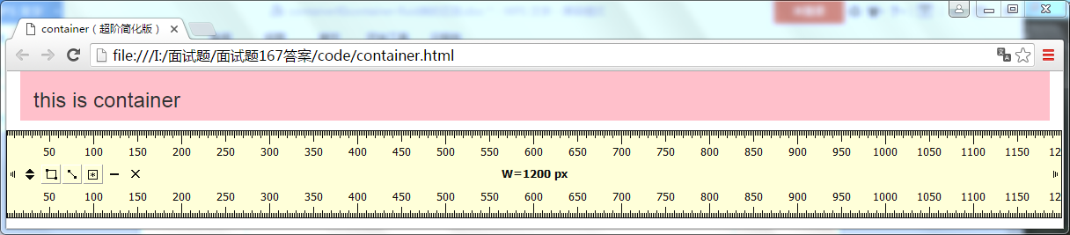

- 查看bootstrap.css源码，找到.container-fluid类样式：
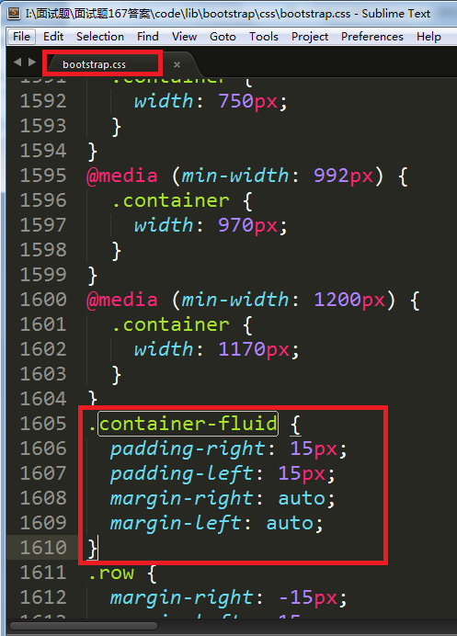
1 定义container-fluid类样式
左右填充各15px，左右边距均为auto则容器居中值取决于剩余空间。
.container -fluid{
padding-right: 15px; //右填充15px
padding-left: 15px;//左填充15px
margin-right: auto;//右边距值取决于剩余空间
margin-left: auto;//左边距值取决于剩余空间
}
2容器宽度总是自适应可视窗口宽度，左右无间隙且无横向滚动条。
2.1 全屏时
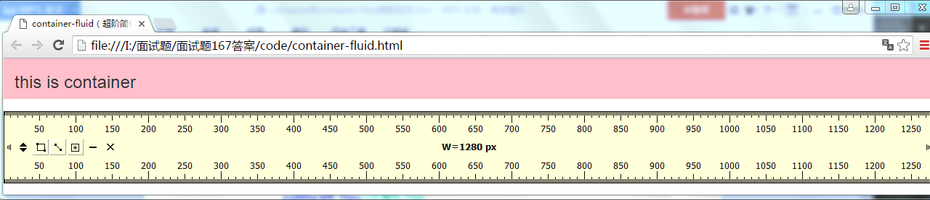
2.2 缩放窗口时
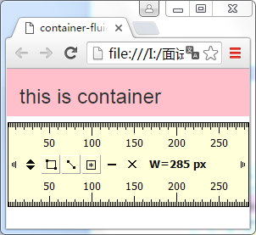

- 总结。
1 共同点
1.1 container和container-fluid都能做响应式布局，容器宽度跟随窗口变化。
1.2 container和container-fluid容器内部都有左右各15px的内填充。
1.3 container和container-fluid左右外边距的值均为auto。
auto计算规则是根据剩余空间计算。
margin-left/right=（可视窗口宽度-容器宽度）/2
当容器设置固定宽度，且容器固定宽度小于可视窗口，才会存在外边距。
当容易没有设置固定宽度，或者容器股东宽度大于等于课时窗口时，外边距的值为
0.
1.4 container和container-fluid均添加了before和after伪类
.container:before,
.container:after,
.container-fluid:before,
.container-fluid:after{
display: table;
content: " ";
}
2 不同点
container通过新媒体查询设置了固定宽度，容器两侧可能会出现外边距，出现空白间隙的效果。
container-fluid没有设置固定宽度，容器宽度总是自适应可视窗口宽度，容器宽度正好填满整个可视窗口不会出现空白间隙。
简而言之，container和container-fluid都能做响应式布局，container容器两边可能会出现外边距，container-fluid容器两边不会出现外边距。

